国家税务总局中山市税务局稽查局
税务行政职权运行流程图

一、税务管理

082400 涉税信息报送管理


二、税费征收

012200 核定应纳税额



060600 对纳税担保的确认

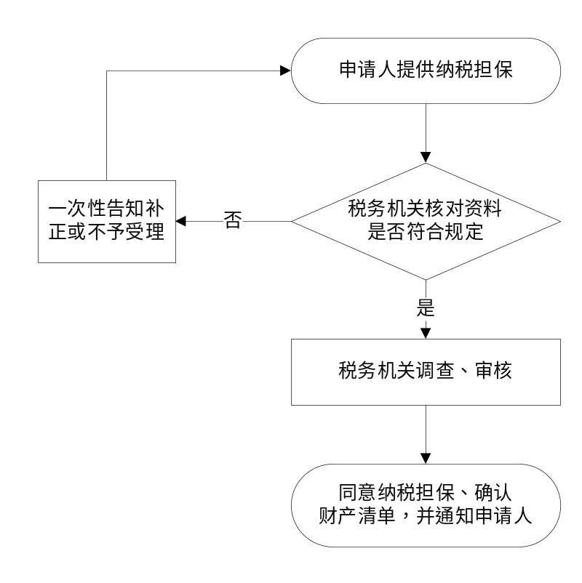

081000 通知出入境管理机关阻止欠税人出境

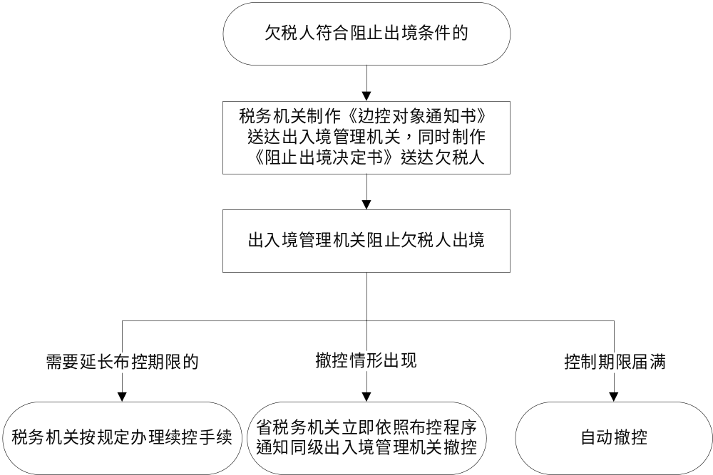

012400 税收优先权

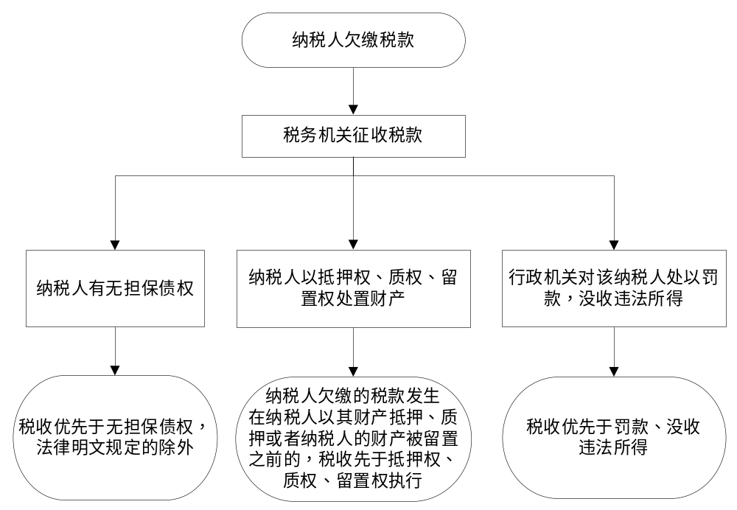

012500 代位权、撤销权



012600 多缴税款退（抵）

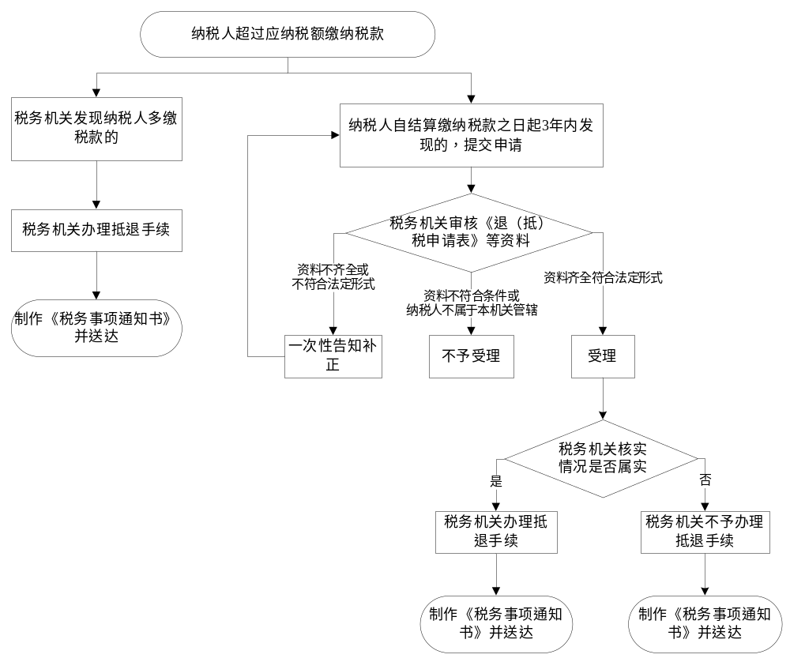

012700 税款追征追缴



081400 加收滞纳金



三、监管执法

020100 查封、扣押商品、货物或者其他财产



020200 冻结存款



020300 加处罚款



020400 强制扣缴税款、滞纳金、罚款



020500 拍卖、变卖商品、货物或者其他财产


030101—030108 税务检查



030300 纳税调整



030400 涉税专业服务执业情况检查

040101—041000 税务行政处罚

普通程序：



081900 税收违法行为检举管理



070100 对检举税收违法行为的奖励

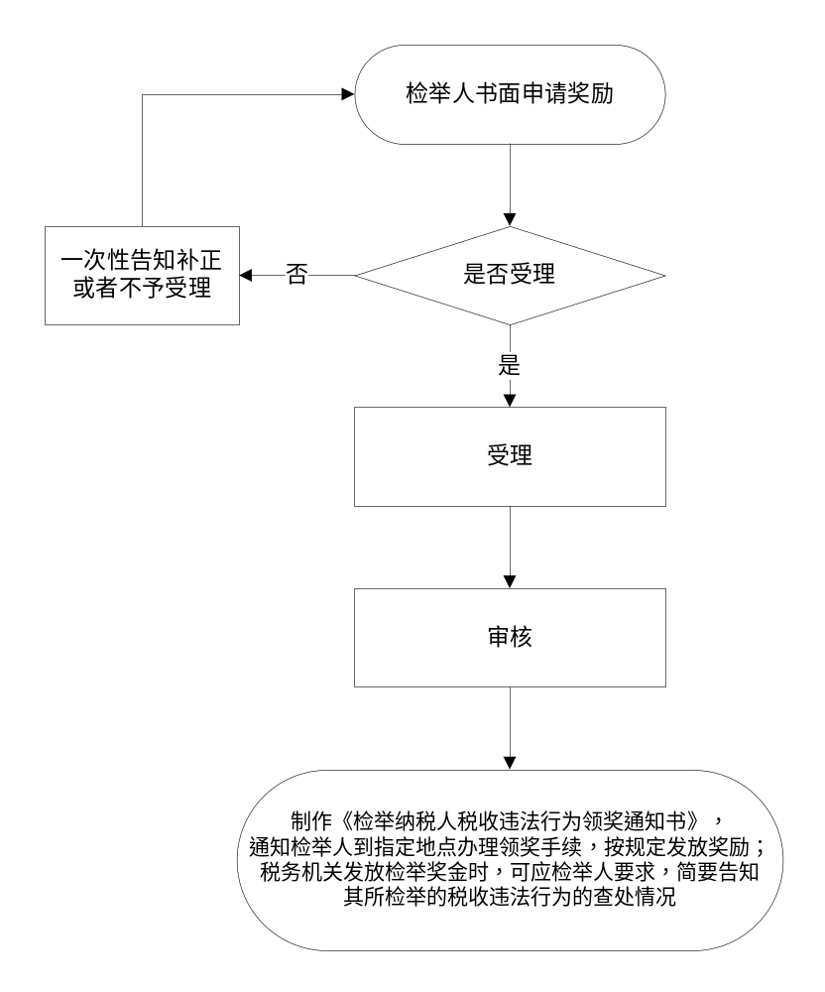

082000 重大税务案件审理

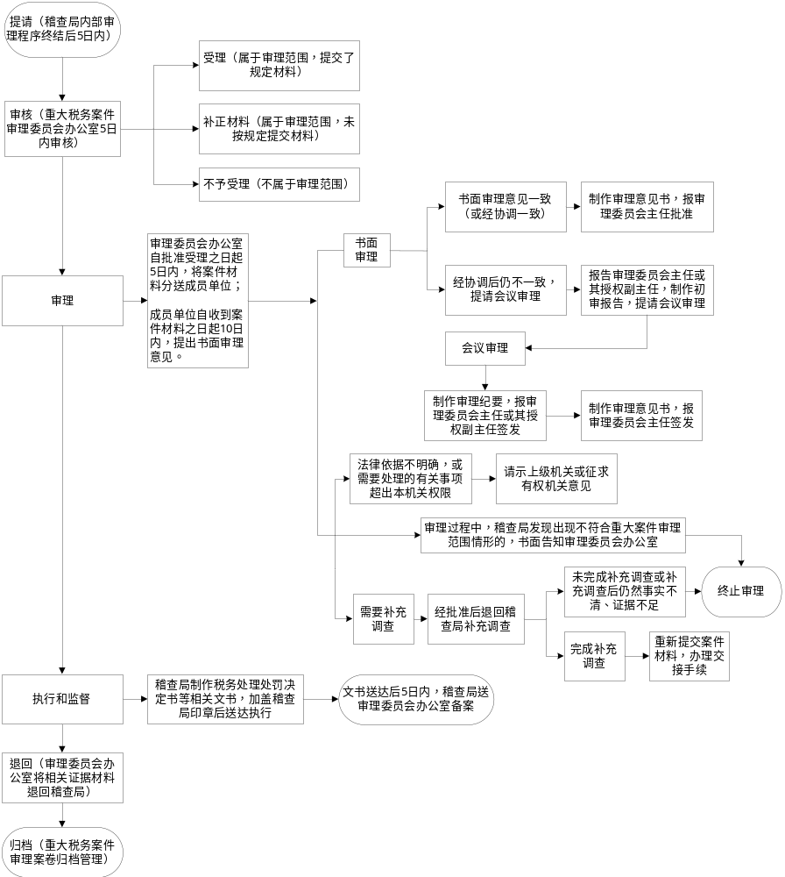

四、其他

082100 政府信息公开



